PIRELLI 1100 CABIN

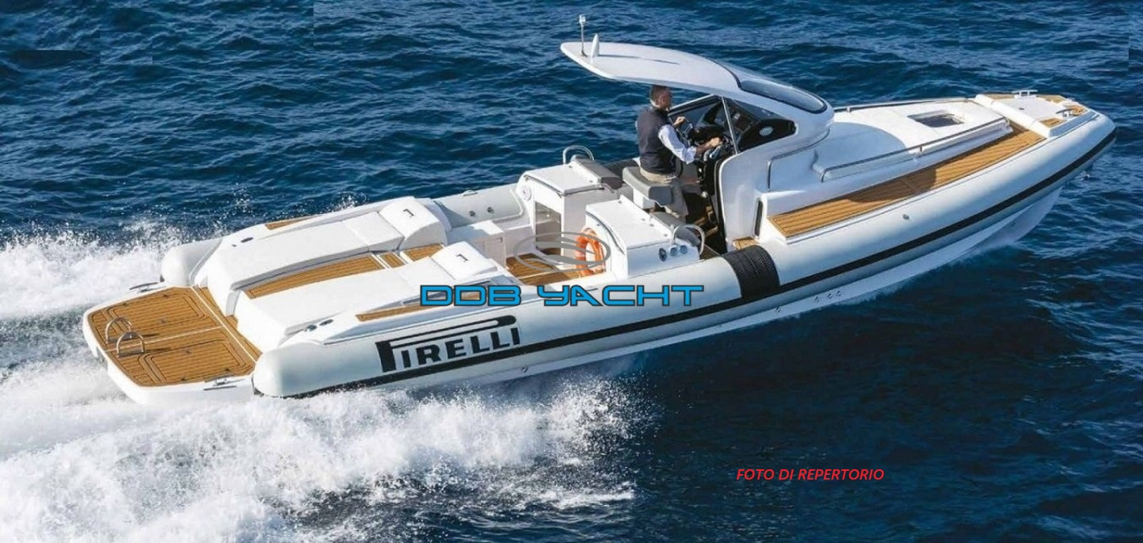

Il Pirelli 1100 Cabin (o PZero 1100 Cabin) è un gommone performante e lussuoso, con scafo di 9,99m ma lunghezza f.t. di 11,37m, largo 3,54m, progettato per alte velocità (oltre 40 nodi) con motorizzazioni benzina (es. 2x350hp), offrendo comfort con una cabina matrimoniale, bagno, doccia e ampio prendisole, ideale come maxi-tender o cruiser veloce, con capacità fino a 14 persone.

PIRELLI 1100 CABIN

Anno: 2018
Lunghezza: 9,99 mt
Lunghezza: 11,37 mt f.t.
Larghezza: 3,54 mt
Materiale di costruzione: VTR
Materiale coperta: VTR
Materiale pozzetto: TEAK
Portata persone: 14

Motori: 2 x 350 hp MERCRUISER 6.2 MPI
Trasmissione: EFB BRAVO I
Alimentazione: BENZINA
Serbatoio: 2 x 350 lt
Ore di moto: 358 SX / 358 DX al 21/04/2026

Elettrici: n* 3 batterie 100 AH con stacca batteria + parallelo manuali, impianto 12/220 V, caricabatteria, verricello elettrico con ancora BRUCE, catena e telecomando, frigo a cassetto ISOTHERM, luci di cortesia, subacquee e t top, scarico doccia, inverter.

Idraulici: autoclave con serbatoio capacità 160 lt, pompa di sentina, boiler QUICK, WC elettrico IDROSYSTEM con serbatoio acque nere.

Disposizione interni ed esterni: cabina OPEN space con letto a V a prua e WC; ampio prendisole di poppa con divani corredati di tappezzerie, pozzetto con divani e tavoli a dx e sx, plancia comando con seduta pilota e co pilota, mobile living con frigo a cassetto e lavabo, prendisole di prua.

Strumentazione: strumenti motore analogici e digitali MERCRUISER, manette elettroniche con 1 LEVEL, gps RAYMARINE HYBRID TOUCH con domotica, vhf RAYMARINE, conta catena QUICK CHC 1203, bussola, luci via, tromba, stereo FUSION con casse, elica di pria QUICK.

Dotazione armamento e accessori: dotazioni di bordo, tendalino parasole con candelieri in carbonio, pedana di poppa rivestita in TEAK con scaletta bagno di risalita, mobile pozzetto con lavello e frigo a cassetto, pozzetto in TEAK, gonfiatore fisso BRAVO, seduta pilota con regolamentazione elettrica, alza vano motore poppa con pistone elettrico, telo copri strumenti.

Note: refitting anno 2025 rifacimento tappezzeria interna ed esterna con materasso memory faom e tappezzeria, carteggiatura e verniciatura, levigatura teak, riverniciatura consolle.

REFERENZIATO OFFICINA AUTORIZZATA MERCRUISER CON DOCUMENTAZIONE.

PREZZO € 145 000,00

PIRELLI 1100 CABIN

